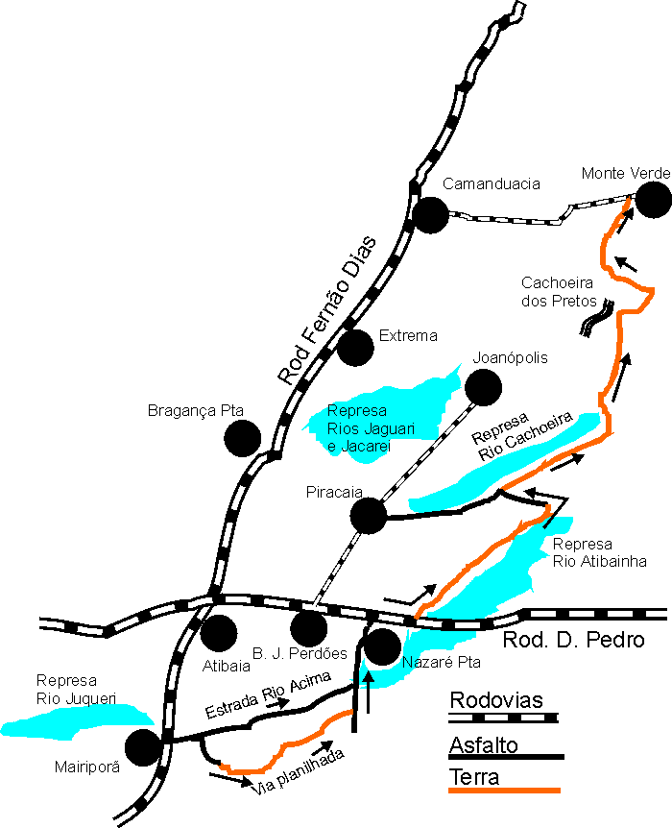

Apresentação
Este roteiro leva você de Mairiporã até Monte Verde/MG, são 170 km, onde predominam estradas de terra, que com tempo seco é possível percorre-lo com qualquer tipo de veiculo.

Detalhes
Inicio do roteiro: Trevo da Fernão Dias sentido Rio Acima, atenção devido as obras da duplicação da Rod. Fernão Dias este loca está em constante modificações, siga placas RIO ACIMA.

Distância: 170 km

Vias: Trilhas, Estrada de terra, Estrada vicinal pavimentada e rodovias. Há desvios opcionais das trilhas e estradas abandonadas, detalhes na planilha.

Descrição
Em todo roteiro passamos por somente uma cidade, Nazaré Paulista, que fica as margens da represa do Rio Atibainha. A planilha leva você a um tour pela cidade, que fica sobre um morro e passa em frente ao Restaurante e padaria do Toninho, que oferece pão quente a toda hora e uma deliciosa refeição num restaurante com uma bela vista panorâmica.

Seguindo viagem, passamos por um trecho da rodovia D. Pedro até entrarmos na estrada que margeia a represa do Atibainha, cuidado com os veículos no sentido contrário. Neste trecho há opções para veículos normais e 4x4, ao fim da represa do Rio Atibainha seguimos por um trecho em asfalto novo que nos leva até a represa do Rio Cachoeira.
Depois de 23 km margeando a represa do Rio Cachoeira, onde podemos curtir belíssimos visuais, adentramos em uma estradinha, que em tempo chuvoso fica bastante precária, atravessando uma serra que nos leva a Cachoeira dos Pretos ao pé da cachoeira há bares e estacionamento.
Saindo da cachoeira começamos a entrar na Serra da Mantiqueira e vamos subindo cada vez mais, onde os belos visuais agora são repletos de montanhas, enfim chegamos a divisa de SP/MG, continuamos a seguir esta estradinha que nos levará até a estrada que liga Camanducaia a Monte Verde, que é asfaltada

A volta pode ser feita via Camanducaia e Rodovia Fernão Dias, ou em parte pelo mesmo caminho, voltando até Joanópolis depois por asfalto até Piracaia, Atibaia e Mairiporã

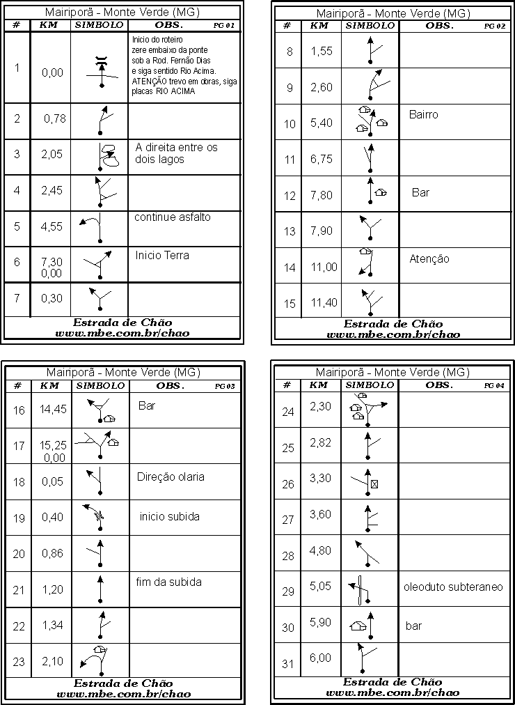
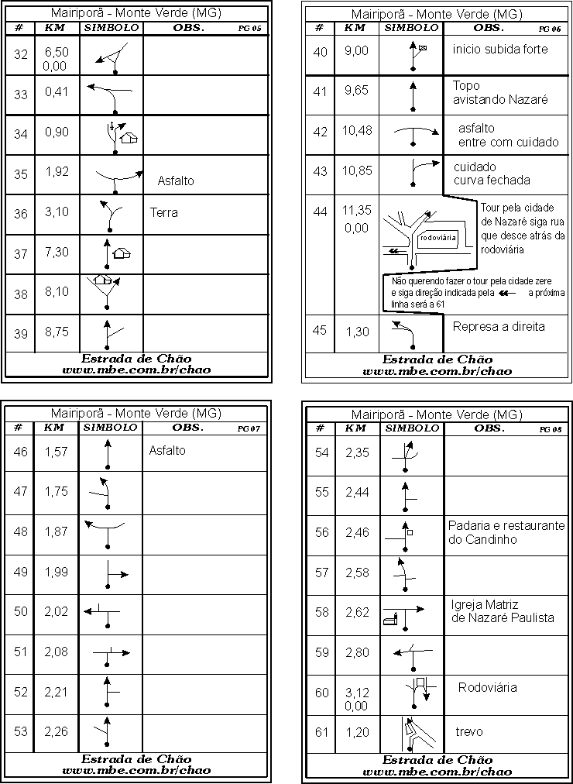
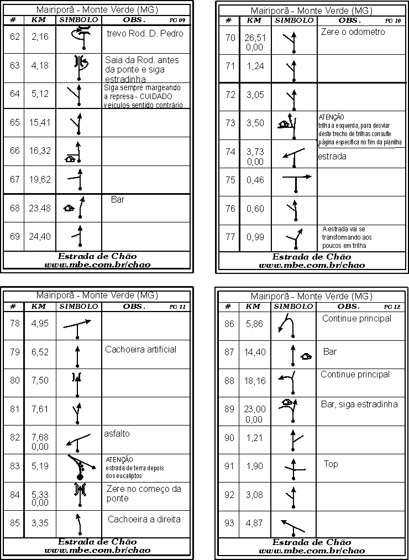
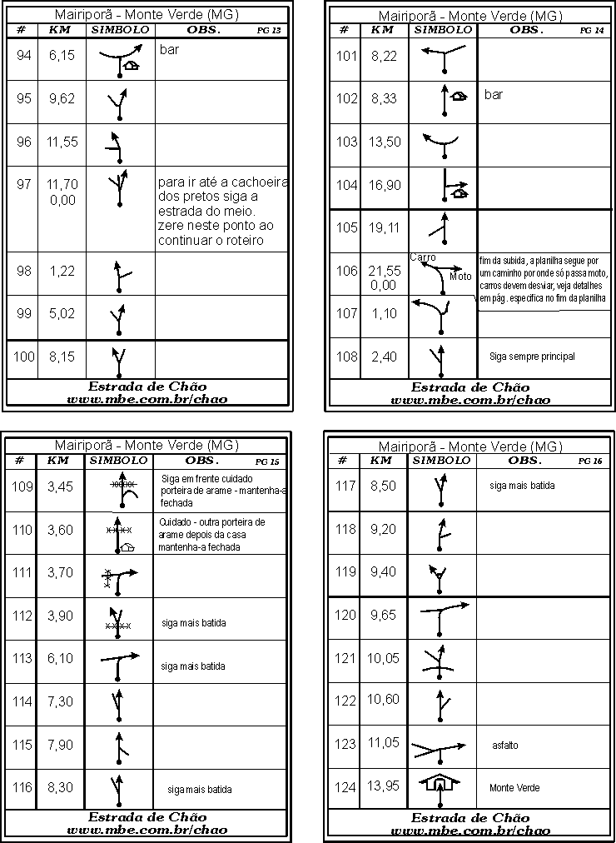

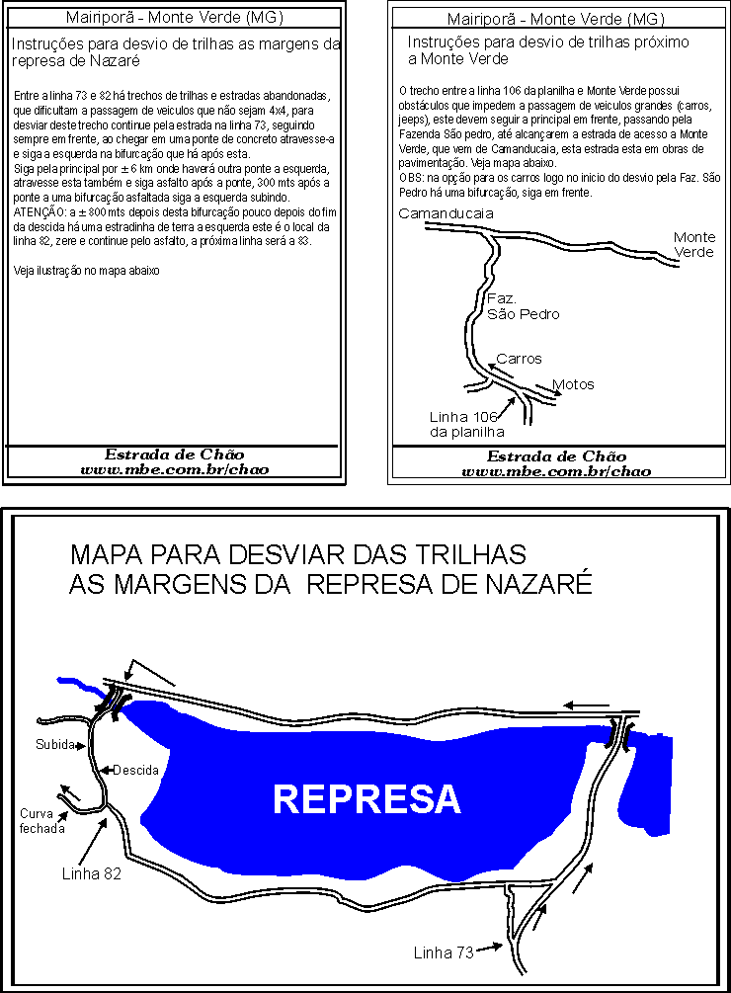

Como utilizar as planilhas

Para cada roteiro existe um ou mais mapas contendo a sua localização em relação a São Paulo - capital, detalhes do local de inicio e da região do roteiro.

A orientação para percorrer o roteiro é feita através de planilha, com indicação da quilometragem, descrição gráfica das referências do roteiro e informações complementares.
A descrição gráfica das referências é feita através de tulipas, veja exemplo a direita onde o ponto indica de onde você vem e a seta para onde se deve ir.

O principio básico da navegação em caso de dúvida é seguir a principal, que se caracteriza pela mais batida, se ainda assim persistir a dúvida siga a que menos desvie sua direção, isso posto aqui, indica que a planilha deve basicamente informar as referências onde as dúvidas, pelo método acima, não possam ser sanadas, entretanto sempre colocamos as referências de apoio mais importante e informações que tragam algum interesse, mesmo não se relacionando com a navegação em si.


Alguns dos roteiro do site Estrada de Chão possuem roteiros complementares para se ir a um local interessante. O início de um roteiro complementar é indicado por uma seta aberta, enquanto a seta fechada indica a direção do roteiro principal, veja exemplo a direita.

Os roteiro complementares são sempre perpendiculares, ou seja, o retorno para o roteiro principal é feito pelo mesmo caminho da volta, entretanto a volta não consta na planilha, salvos exceções quando o roteiro complementar for muito longo e/ou complicado.

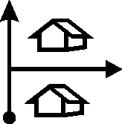

Em vários de nossos roteiro, disponibilizamos opções de distancias e tipos de via, quando isto ocorre o símbolo da referência tem duas setas, veja exemplo a direita, e a coluna observação descreve cada uma das opções.
As opções são sempre paralelas, ou seja começam em um ponto do roteiro principal e terminam em outro, o término de uma opção é indicado na planilha do roteiro principal com uma seta invertida, veja exemplo a esquerda.

Ao utilizar uma de nossas planilha cadastre-se pelo e-mail indicado abaixo dizendo quais planilhas você utilizou, assim poderemos avisá-lo de possíveis alterações e atualizações.
Qualquer dúvida ou se você achou alguma alteração ocorrida no roteiro utilizado entre em contato com a gente chao@mbe.com.br

